А К Т
погодження меж земельної ділянки з суміжними власниками та землекористувачами

від 2012 р. _________________
Ми, що нижче підписалися, представник землекористувача (замовник), _________________з одного боку, та представник проектної організації, яка має ліцензію на виконання землевпорядних робіт ________________, з другого боку, в присутності суміжних власників та землекористувачів, і представника ___________ сільської ради (адміністрації), що пред’явили свої повноваження, склали дійсний акт про те, що нами проведено погодження визначених в натурі меж земельної ділянки за адресою______________________________________________________________________
Показані представником замовника ______________________межі в натурі проходять: ___________________________________________________________________
Заперечень з боку суміжних власників (землекористувачів) щодо визначених в натурі меж земельної ділянки немає, про що складений дійсний акт.
Представники суміжних землекористувачів:
від А до Б землі загального користування (вул. Миру)
від Б до В землі гр. Григорович В. Ю. __________________
від В до Г землі гр. Педан Ю. Ф. __________________
від Г до Д землі гр. Білець В. І. __________________
від Д до Е землі гр. Милевської О. І. __________________
від Е до Є землі Сонячної сільської ради (вул. Правди)
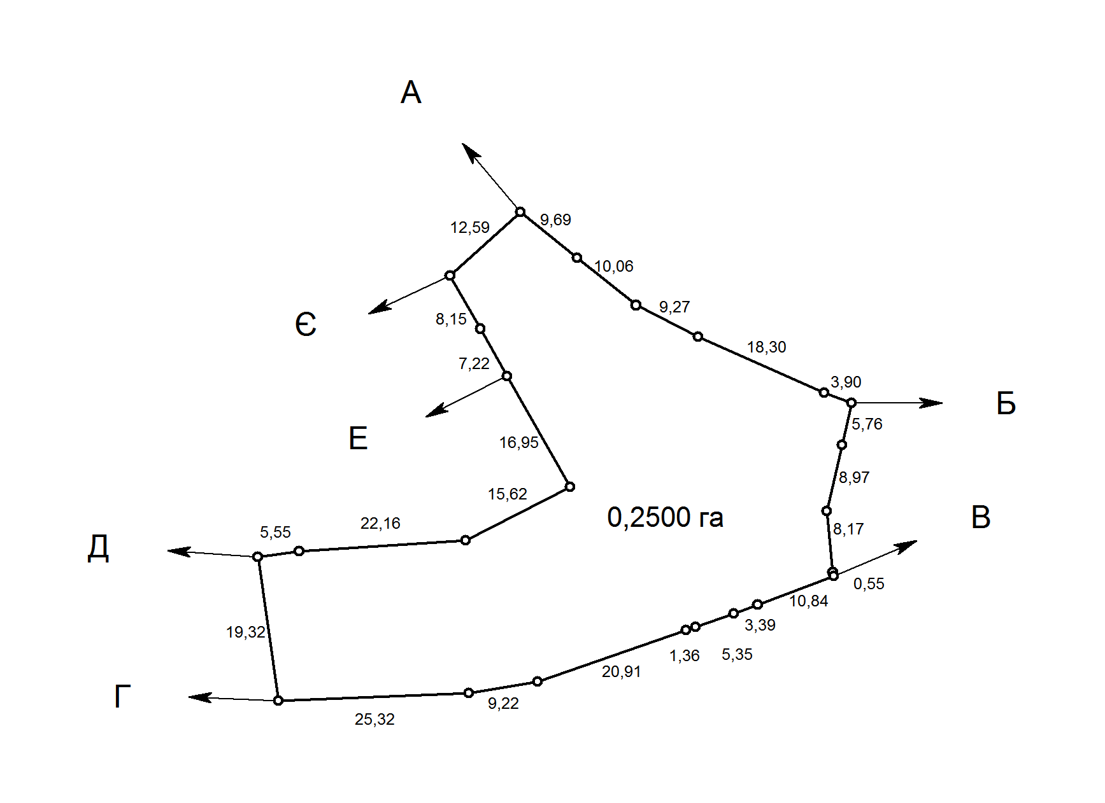від Є до А землі гр. Кошель М. І. _________________

Представник виконавця _________________- ____________
(посада, П.І.Б, )
Представник місцевої ради
(адміністрації) _________________ _____________
(посада, П.І.Б, )

Землевласник ___________________________________________ ___________
(посада, П.І.Б, )

